114年臺南市學校環境教育推動成果
課程名稱 | 愛山爬山體驗活動 | 實施日期 | 114.0609-0610
教學目標 | 1.認識自然環境與登山安全知識  透過實地體驗與引導，了解基本登山裝備、安全守則與山野求生的基礎知識。  2. 提升體能與毅力  鍛鍊參與者的耐力、體能及面對挑戰的心理素質，培養堅持到底的態度。  3.增進對大自然的關懷與尊重  體會山林之美，學習愛護自然、生態保育與無痕山林的實踐行動。  4.啟發環境教育與生活反思  透過山林的靜謐與挑戰，引導參與者省思日常生活與環境的關係，培養永續觀念。
進行方式 | - 鍛鍊體力  因應爬山活動，讓孩子與2月開學時，實際每天跑操場3圈，每月逐漸增加一圈，強化體力。  (二)觀看影片  1.說明活動目的、登山路線、注意事項。。  2.認識無痕山林（Leave No Trace）原則。  https://isports.sa.gov.tw/Apps/Video.aspx?SYS=TIS&MENU_PRG_CD=6&ITEM_PRG_CD=1&PKNO=367  https://www.youtube.com/watch?v=tfAYAaTLkiM  4.高山注意事項  https://www.youtube.com/watch?v=EbmAQeaDka0  (三)行前準備  1. 簡介登山裝備與穿著（鞋子、防曬、防雨衣物等）  2.安全說明：活動前進行登山安全教育與環境守則提醒  (四)登山活動  認識即將前往的登山地點，講解地圖、行進順序，並注意自己身體狀況量力而為。登山時實踐無痕山林原則垃圾自行帶回，撿拾垃圾、檢查是否遺留物品  (五)心得寫作  心得感想撰寫
成果描述 | - 參與率與投入度高  本次活動吸引學生踴躍參與，全體準時集合、準備充足，每天也會主動去跑步，增進體力。在過程中，學生表現出積極探索自然的態度。  - 學習目標達成明確  透過實地登山與自然觀察，學生實際學習到登山基本知識、安全常識及無痕山林原則，並能在活動中應用。例如：學生能正確辨識基本裝備、解釋登山注意事項，並於活動後口頭分享個人所學。  - 培養環境關懷與生活反思  學生於回饋階段多數提及對山林美景的感動，並表達對自然的敬畏與保護意識。  - 自我挑戰成效顯著  多位學生反映「雖然很累但很有成就感」，提升了自信與毅力。
實施心得 | 本次「愛山爬山體驗活動」以戶外實地教學的方式，結合環境教育與體驗式學習，整體活動圓滿順利，學生表現超出預期。  首先，學生對戶外活動的熱情與期待，雖然每天都有跑操場訓練體力。但在登山過程中學生表現出堅持彼此加油打氣，最後全體完成登山任務。  此外，透過沿途的自然導覽與觀察任務，學生對於山林生態與環境議題有了更深刻的體會。  整體而言，這次活動不僅達成教學目標，更讓學生在自然中學會觀察、學會尊重，也學會挑戰與合作。對教師而言，也是一場珍貴的反思與學習經驗。未來希望能持續推動類似的戶外教學，讓孩子走出教室，走進自然，學習生命中最真實的一課。
學習者心得 | 學生1  這次爬山活動讓我更了解自然的美麗，途中遇到挫折與失敗都不要氣餒，堅持努力到底端就可以欣賞無比壯麗的風景。真的很有成就感。  學生2：  我第一次爬這麼高的山，雖然腳很酸，但看到風景後覺得一切都值得，還學到了無痕山林的重要觀念。  學生3：  比我想像中難爬，但我還是盡全力往山頂爬，途中還要抓繩子老師有教我們怎麼上去，老師還有告訴我們盡量把垃圾帶回平地而不是留在山上。
教學照片 | 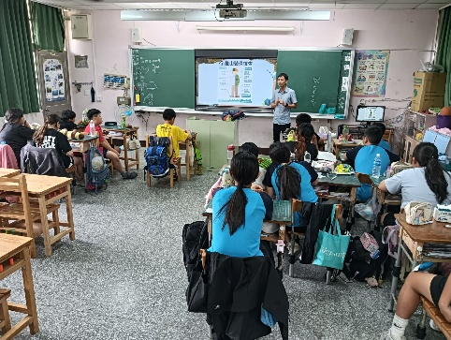 | 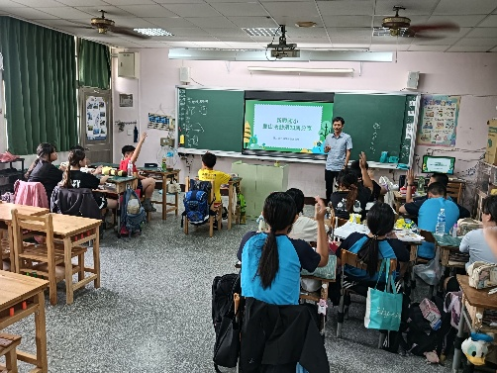
教學照片 | 說明：登山準備及無痕山林介紹。 | 說明：說明活動目的、登山路線、注意事項
教學照片 | 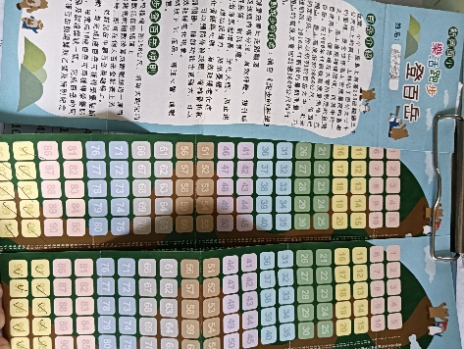 | 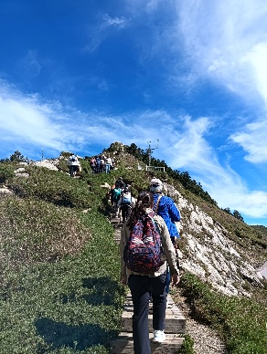  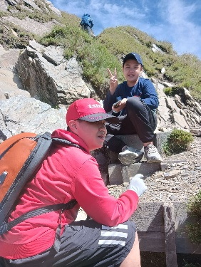
教學照片 | 說明：跑步運動紀錄 | 說明：登山活動。
 | 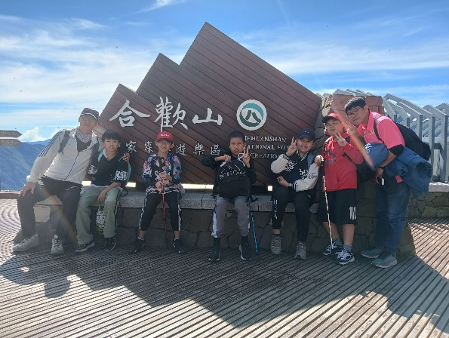 | 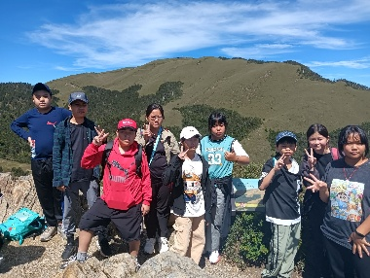  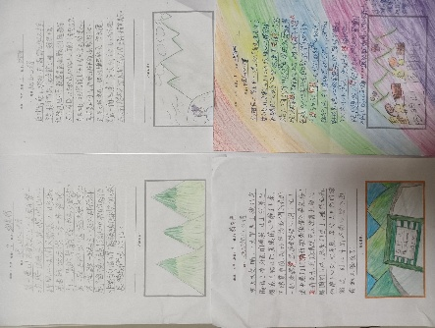
 | 說明：登山活動。 | 說明：活動心得。

